Фото | Наимено  вание | Сезон | Артикул | Грамм | Штрихкод | Размер | Состав | цвет | В упако | Цена в тенге
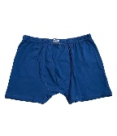 | Мужские трусы Боксеры | Всесезон  ный | 1E11-2324 1E22-2324 | 0,85гр | 4871080000053 | S-3XL | 92% хлопок  8% эластан | Черный  Серый  Индиго  Морс волна | 10 | 955
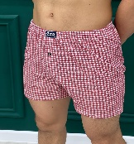 | Мужские трусы  Семейные | Всесез  онный | 1E06-2324 1E20-2324 1E25-2324 | 100гр | 4871080000022 | S-3XL | 100%  хлопок | белый,красный,синий,серый | 10 | 860
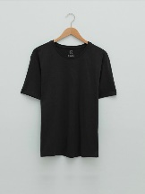 | Футболки Мужские | Всесез  онный | 1E07-2324 1E13-2324 1E01-2324 | 220гр | 4871080000275 | S-2XL | 95% хлопок 5% эластан | черный,серый,белый |  | 1950
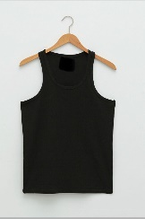 | Мужские Майки | Всесез  онный | 1E09-2324 1E14-2324 1E02-2324 | 120гр | 4871080000039 | S-3XL | 100% хлопок | черный,серый,белый | 5 | 820
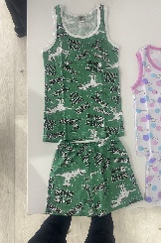 | детский комплект для мальчиков | Всесез  онный |  | 120гр | 4871080000619  4871080000619 | 3-4 лет  5-6 лет | 100% хлопок | Человек паук  Космос  Самолёт  Динозавр  Тачкий |  | 850
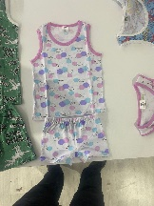 | детский комплект для девочек | Всесез  онный |  | 120гр | 4871080000640  4871080000664 | 3-4 лет  5-6лет | 100% хлопок | принцесса  Божья коровка  Мишка  Заяц |  | 850

